DANIELA ZERBINATI, soprano

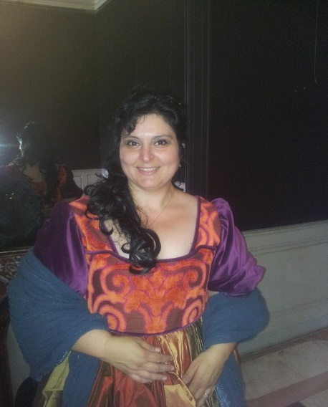

Soprano di Mantova, ha ottenuto la laurea e la specialità in canto lirico con il massimo dei voti e la lode presso il Conservatorio "G. B. Martini" di Bologna in canto. Si è perfezionata con la sig.ra Katia Ricciarelli.
Il suo approccio al canto inizia quando, giovanissima, partecipa a concorsi e programmi televisivi canori di musica leggera, risultando sempre vincitrice; in seguito ai suoi successi è riuscita ad accedere ai seminari artistico-professionali dell' "Accademia della canzone di Sanremo".
In età più matura è passata allo studio del canto lirico, con il quale ha iniziato a fare diversi concerti e recitals specializzandosi nel repertorio di soprano lirico leggero, nel quale ha ricevuto, in diverse riviste musicali, numerosi elogi per la sua facilità di estensione vocale nel registro acuto.
Ha cantato in diversi teatri, tra i quali l'Antoniano e il teatro Comunale di Bologna, il Viganò di Roma, l'Aquila di Fermo, l’Olimpico di Vicenza, Maggio Musicale Fiorentino.
Tra le sue numerose collaborazioni appare il nome del celebre baritono Leo Nucci con il quale ha duettato in "Tutte le feste al tempio" tratto dal Rigoletto di Giuseppe Verdi, ricevendo un grande consenso di pubblico e dello stesso Nucci.
Da poco ha iniziato a partecipare a concorsi lirici, nei quali si è imposta risultando spesso finalista, come nel concorso internazionale T. Gobbi, U. Sacchetti, D. Alaleona, concorso della Città di Pistoia, Friz Maraffi (in quest’ultimo si è aggiudicata il ruolo di Musetta nella Bohème), Voltolini di Mantova (semifinalista con diploma d’onore), T. Ruffo.
E’ risultata vincitrice del concorso di canto lirico della città di Schio, nel “V concorso lirico internazionale 2006” di Vercelli e del concorso “Città di Ferrara” 2010, inoltre si è aggiudicata per ben due volte la borsa di studio della fondazione Zucchelli per allievi di Conservatorio delle classi di canto.
Grazie a questi suoi successi è stata spesso citata in riviste di musica come "L'Opera", "Gli amici della musica", e in quotidiani quali "Il resto del carlino", "La repubblica", "La stampa", ecc...
Ha frequentato laboratori e master di perfezionamento con i maestri Leo Nucci, Leonardo De Lisi e Claudio Desderi, Francesco Zingariello e Katia Ricciarelli.
Ha interpretato il ruolo della Regina della notte nel Flauto Magico di W. A. Mozart a Milano e Serafina nell’opera “Il Campanello” di G. Donizetti presso il teatro Verdi di Buscoldo (Mantova); ha debuttato a Milano, al Teatro Dal Verme, il ruolo di Gilda nel Rigoletto, sotto la direzione del Maestro Pierangelo Gelmini.
Recentemente ha interpretato di nuovo la Regina della notte nel Flauto Magico sotto la guida del Maestro Francesco la Vecchia a Roma ed è stata il soprano solista nei Carmina Burana di Carl Orff con l’orchestra e il coro del Maggio Musicale Fiorentino. Recentemente è stata vincitrice del Festival delle Arti di Bologna premiata da Katia Ricciarelli, e sempre dalla signora ha ricevuto un premio a settembre 2009 come Cantante di Talento al concorso Cresci di san Felice Circeo.

